Protocolos de Router.

José Alfredo Castro Hernández

alfredo.castro9708@gmail.com

Universidad MEZE

Redes II

03 de Mayo de 2019

Resumen. En este presente documento se abordará el tema sobre algunos de los protocolos de encaminamiento interno y externo, otorgando el control sobre la red de una única organización o varias, dando como resultado un sistema autónomo, donde es responsable que los múltiples routers del complejo conozcan cómo mover el tráfico a través de unos y otros.

Keywords. Protocolo, Router, Ventajas, Desventajas,

Introducción

Con el transcurso del tiempo, los protocolos de enrutamiento han evolucionado para cumplir con las crecientes demandas de las redes complejas, haciendo la administración de las mismas más fácil y más compleja a la vez, a fin de tener mejor comunicación al rededor del mundo, compartiendo nuestros conocimientos para que otras personas tengan acceso a esa información y puedan aportar algo en este maravilloso mundo llamado Internet.

RIPv1 (Routing Information Protocol )

Es un protocolo de enrutamiento del tipo vector distancia. Los protocolos de enrutamiento vector distancia calculan la mejor ruta para encaminar los paquetes IP hacia su destino correspondiente utilizando como métrica el número de saltos.

Funcionalidad

Envía un mensaje a cada uno de sus vecinos pidiendo una copia de la tabla de encaminamiento del vecino. Los routers vecinos devuelven una copia de sus tablas de encaminamiento. Cuando RIP está en modo activo envía toda o parte de su tabla de encaminamiento a todos los vecinos a cada 30 segundos. La tabla de encaminamiento se envía como respuesta, aunque no haya habido petición, cuando una métrica ha cambiado, la difunde a los demás routers.

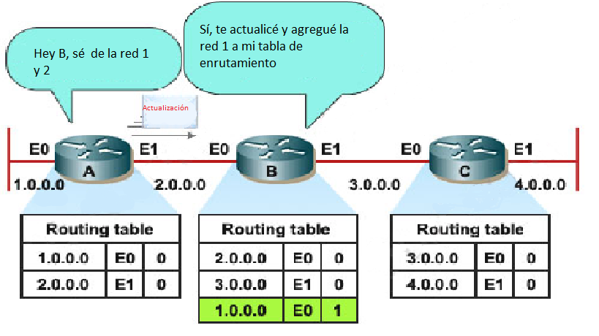

Fig 1. El router A conoce su tabla local y actualiza la tabla de router B, y así sucesivamente cada router conoce todas las tablas de sus vecinos.

Ventajas

1. Simplicidad de su configuración, lo que torna muy fácil su implantación.

2. Es un protocolo abierto, soportado por muchos fabricantes.

Desventajas

1. Tiene una limitante de 15 saltos.

2. Su uso va decayendo poco a poco.

RIPv2

Debido a las limitaciones de la versión 1, se desarrolla RIPv2 en 1993, y se estandariza finalmente en 1998. Esta versión soporta subredes, permitiendo así CIDRy VLSM. Además, para tener retrocompatibilidad con RIPv1, se mantuvo la limitación de 15 saltos.

Ventajas

1. Autenticación para la transmisión de información de RIP entre vecinos.

2. Utilización de mascaras de red, con lo que ya es posible utilizar VLSM7.

Desventajas

1. RIPv2 es un protocolo que al igual que su antecesor genera muchísimo tráfico al enviar toda la tabla de routing en cada actualización, con la carga de tráfico que ello conlleva.

2. Con RIPv2 sigue existiendo la limitación de 15 saltos como tamaño máximo de la red, lo cual implica que no nos permite la utilización de RIPv2 en redes de un tamaño más grande.

Diferencias entre RIP v1 y RIP v2

RIP v1: No soporta subredes CIDR. Tampoco incluye ningún mecanismo de autentificación de los mensajes. Actualmente en desuso.

RIP v2: Soporta subredes, CIDR y VLSM. Soporta autenticación utilizando uno de los siguientes mecanismos: no autentificación, autentificación mediante contraseña, autentificación mediante contraseña codificada mediante MD5.

OSPF (Open Short Path First )

Es un protocolo de routing interno basado en el estado del enlace o algoritmo Short Path First, además es open source, por lo tanto puede ser utilizado por equipos que no pertenezcan a la marca Cisco. Ha sido pensado para el entorno de Internet y su pila de protocolos TCP/IP.

Ventajas

1. Se ejecutará en la mayoría de los enrutadores, ya que se basa en un estándar abierto.

2. Es más adecuado para servir entre redes heterogéneas de gran tamaño.

Desventajas

1. Requiere más memoria para contener la adyacencia, topología y tablas de enrutamiento.

2. Es complejo de configurar y más difícil de solucionar.

Funcionalidad

Es considerado un protocolo de routeo interno, es decir, que distribuye información entre routers que pertenecen al mismo Sistema Autónomo. A diferencia del protocolo RIP, no requiere el intercambio de tablas de enrutamiento en intervalos específicos.

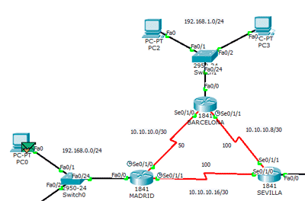

Fig 2: Todos los router se conocen entre sí, para determinar cual es el camino más corto para que el mensaje llegue a su destino.

EIGRP (Enhanced Interior Gateway Routing Protocol )

Es un protocolo de enrutamiento propietario de Cisco basado en IGRP. Admite CIDR y VLSM, lo que permite maximizar el espacio de direccionamiento dentro de una red. EIGRP es apto para numerosas topologías y medios diferentes.

Ventajas

1. Es un protocolo moderno que permite la utilización de las más recientes topologías.

2. Incrementa el crecimiento potencial de la red reduciendo el tiempo de convergencia.

Desventajas

1. Utiliza una gran cantidad de memoria.

2. Protocolo propietario de Cisco.

Funcionalidad

El EIGRP utiliza la tecnología de ruteo del vector de distancia. El concepto es que cada router no necesita conocer todas las relaciones del router/del link para toda la red. Cada router anuncia destinos con una distancia correspondiente. Cada router que escucha la información ajusta la distancia y la propaga a los routers vecinos.

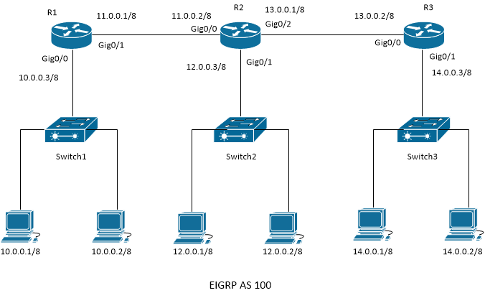

Fig 3. El R1 nuevo envía un paquete de saludo EIGRP a través de las interfaces que
hay en la red, el R2 recibe ese paquete y responde con un paquete de actualización
que incluye sus tablas de enrutación.

VLSM (Variable Length Subnet Mask )

Proceso por el cual se divide una red o subred en subredes más pequeñas cuyas máscaras son diferentes según se adaptan a las necesidades de hosts por subred

Funcionalidad

Se implementa para evitar el agotamiento de direcciones IPv4, permitiendo un mejor aprovechamiento y optimización del uso de direcciones por el cual se divide una red en subredes más pequeñas.

Ventajas

1. Uso de mascaras variables de subredes.

2. Permite flexibilidad en el diseño de la red.

Desventajas

1. Solo es aplicable a los protocolos sin clase.

CIDR (Classless Inter-Domain Routing)

Este protocolo permite un uso más eficiente de las cada vez más escasas direcciones IPv4. Permitiendo reducir el número de entradas en una tabla de enrutamiento, agrupando las direcciones mediante el uso de una máscara de 32 bits.

Funcionalidad

El CIDR se basa en el concepto de las máscaras de subred. Una máscara se superpone a una dirección IP creando así una red secundaria supeditada a Internet. Esta máscara de subred señala al router qué porción de la dirección IP se reserva a los hosts (a cada integrante de la red) y qué parte identifica a la red.

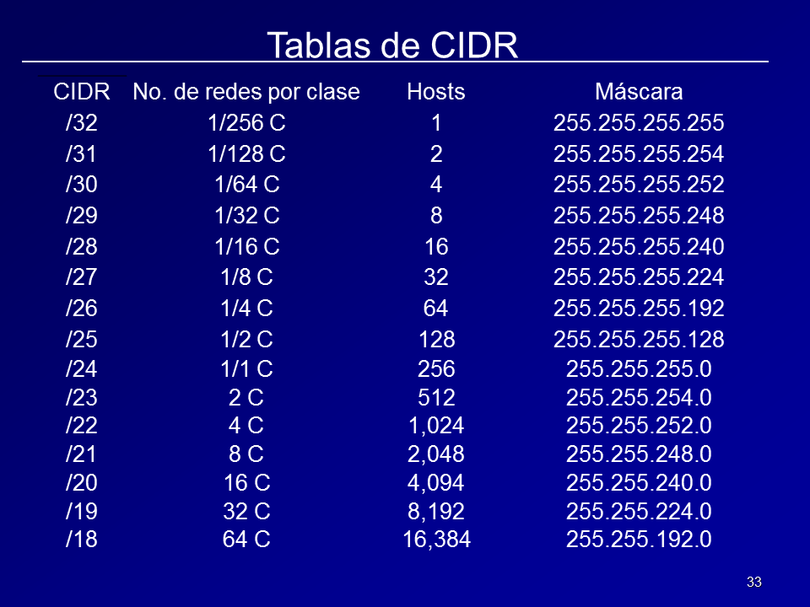

Fig 4. Número de hosts que puede tener una subred mediante su máscara.

Ventajas

1. Mayor flexibilidad en el direccionamiento de las redes.

2. Menos sobrecarga en términos de tráfico, CPU y memoria.

Desventajas

1. Hace años que se implemento este estándar.

2. Con el paso de los años quedara obsoleto.

Conclusiones

Los protocolos de red son de suma importancia desde su origen, permitiendo que dos o mas dispositivos se puedan comunicarse y transmitir información, sin ellos no existiría Internet como hoy lo es, existen muchos protocolos que hacen posible esta comunicación, obviamente cada uno de ellos tiene una funcionalidad especifica, además brindan seguridad para que nuestros datos personales no puedan ser vistos y robados por cualquier usuario en la red, dondequiera que estemos.

Realizando este trabajo, me dio un poco mas cuenta de lo compleja que son las redes informáticas y su importancia en el mundo, sin ella nuestra vida sería muy diferente y no habría tanta comunicación al rededor del planeta tierra, tiene sus ventajas y desventajas como todo lo que existe, creo que algún día esto de las redes se convertirá en algo que todos debemos de conocer y manipular.

Referencias

[1] Cisco CCNA – Cómo Configurar Protocolo RIP En Cisco Router
http://blog.capacityacademy.com/2014/06/20/cisco-ccna-como-configurar-protocolo-rip-en-cisco-router/

[2] ¿Qué es el protocolo RIP?
https://ricardoral.files.wordpress.com/2012/02/routeo-rip.pdf

[3] Router y ruteo – Router Information Protocol (RIP)
https://www.seaccna.com/router-information-protocol-rip/

[4] RIP Tutorial
https://www.9tut.com/rip-routing-protocol-tutorial

[5] OSPF: ¿Qué es?, ¿Por qué OSPF?, Mensajes OSPF
https://netjnl.wordpress.com/2013/08/28/ospf-que-es-por-que-ospf-mensajes-ospf/

[6] Cisco CCNA – Cómo Configurar OSPF En Cisco Router
http://blog.capacityacademy.com/2014/06/23/cisco-ccna-como-configurar-ospf-en-cisco-router/

[7] Qué es EIGRP
http://programoweb.com/que-es-eigrp/

[8] Introducción a EIGRP
https://www.cisco.com/c/es_mx/support/docs/ip/enhanced-interior-gateway-routing-protocol-eigrp/13669-1.html#igrp

[9] Características Y Ventajas De EIGRP
https://www.clubensayos.com/Tecnolog%C3%ADa/Caracter%C3%ADsticas-Y-Ventajas-De-EIGRP/542072.html

[10] Protocoles
https://www.xuletas.es/ficha/protocoles/

[11] OSPF advantage and disadvantage
https://net-expert15.blogspot.com/2017/07/ospf-advantage-and-disadvantage.html

[12] OSPF (Open Shortest Path First)
https://www.ibm.com/support/knowledgecenter/es/ssw_ibm_i_71/rzajw/rzajwospf.htm

[13] VLSM
http://ual.dyndns.org/biblioteca/Redes/Pdf/Unidad%2007.pdf

[14] Ventajas VLSM
https://sites.google.com/site/vlsmwork/ventajas

[15] CIDR
https://sites.google.com/site/redeslocalesyglobales/6-arquitecturas-de-redes/6-arquitectura-tcp-ip/7-nivel-de-red/2-escasez-de-direcciones-ip-soluciones/3-cidr

[16] VLSM y CIDR
https://es.slideshare.net/luisasencio18/vlsm-y-cidr

[17] Ventajas de Prefijo de Routing/CIDR
https://www.eduangi.org/node35.html

[18] Desventajas de VLSM y CIDR
Conclusiones en base a la lectura.

[19] RIP y RIPv2 (Routing Information Protocol)
http://nelsonmiguelochoa.blogspot.com/2015/06/semana-15-rip-y-ripv2.html

[20] RIPv2
https://www.eduangi.org/node111.html

